Kasvissosekeitto
Sosekeitot ovat arkipäivien pelastus. Ne ovat valmistuvat vähällä vaivalla ja melko nopeasti. Jos keittoa jää, on seuraavankin päivän ateria valmiina. Kruunaa keittoannos nokareella raejuustoa.
Valmistelut: 10 minuuttia
Kypsyminen: 50 minuuttia
4 annosta
1 rkl | Kylmäpuristettua oliiviöljyä
1 | Iso porkkana ohuina viipaleina
1 | Sipuli ohuina viipaleina
1 | Kuorittu iso peruna ohuina viipaleina
3 | Valkosipulin kynttä hienonnettuna
1 | Laakerinlehti
2 | Ripausta kuivattua timjamia
5 dl | Kana- tai kasvislientä
4 dl | Rasvatonta maitoa
2 | Ripausta suolaa
2 | Ripausta vastajauhettua mustapippuria
- Kuumenna öljy kattilassa. Lisää porkkana-, sipuli- ja perunaviipaleet, valkosipuli, laakerinlehti ja timjami. Kypsennä 2-3 minuuttia ja sekoita samalla. Lisää 1 dl lientä. Pane kansi kattilaan ja kiehuta, kunnes neste on lähes haihtunut (15 minuuttia).
- Sekoita. Kaada joukkoon loput liemestä ja maito. Anna kiehua kohtalaisella lämmöllä kannen alla, kunnes kasvikset ovat kypsiä ( 30 minuuttia). Hämmennä silloin tällöin.
- Poista laakerinlehti. Soseuta keitto sauvasekoittimella, survimella tai monitoimikoneessa. Mausta suolalla ja mustapippurilla. Kuumenna ja tarjoa .
MUUNNOS 1

Pinaattisosekeitto:

Noudata perusohjetta, mutta 10 minuuttia ennen kuin nostat kattilan tulelta, lisää keittoon 300 g pakastepinaattia (kohta 2). Kun lopuksi kuumennat keiton, lisää suolan ja pippurin mukana 2 ripausta raastettua muskottipähkinää ja inkivääriä.
MUUNNOS 2

Soseutettu sienikeitto:

Noudata perusohjetta, mutta kasvisten jälkeen (kohta 1) ruskista 100 g hienonnettuja tuoreita herkkusieniä noin 5 minuuttia. Lisää herkkusienet vasta valmiiseen keittoon.
MUUNNOS 3

Parsasosekeitto:

Puhdista ½ kg parsaa. Leikkaa nuput irti ja pane ne syrjään. Leikkaa varret kolmeen osaan ja kuullota ne kasvisten mukana (kohta 1). Kypsytä parsanuput miedolla lämmöllä kasvisliemessä ( noin 5 minuuttia) ja lisää ne valmiiseen keittoon.
MUUNNOS 4

Soseutettu vesikrassikeitto:

Valmista kasvissosekeitto. Kun lopuksi kuumennat keittoa, lisää sekaan nippu vesikrassia. Keitä pienellä lämmöllä ja hämmennä silloin tällöin. Noin 4 minuutin kuluttua vesikrassi on pehmeää.

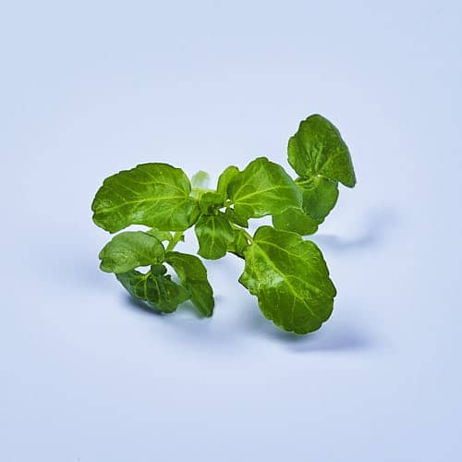
Figure 1 vesikrassi
MUUNNOS 5

Soseutettu juustokeitto:

Älä kypsennä kasviksia öljyssä (kohta 1), vaan 1 dl:ssa kana- tai kasvislientä. Kun kuumennat keittoa (kohta 3), lisää mukaan 1 dl raastettua gruyèreä ja 1 rkl raastettua parmesaania. Älä mausta suolalla ja mustapippurilla vaan parilla ripauksella cayennenpippuria ja paprikajauhetta.

Yhdessä annoksessa:
Kaloreita | 152
Rasvaa yhteensä | 4 g
Tyydyttyneitä rasvahappoja | 0 g
Kolesterolia | 2 mg
Proteiineja | 7 g
Hiilihydraatteja | 22 g
Natriumia | 161 mg
Kuituja | 2 g
Sokeria lisätty | 0

